DK百科不全书-分布式原理
DDIA等非完全的笔记

分区

如何保证节点均匀
- 虚拟节点与实际节点n:m的映射, 虚拟节点越多理论越均匀

增加/修改节点后数据同步
- 增量修改 2)停机全量修改; 通过写日志或者全量拷贝原节点数据; 增加数据双写/数据版本
- 或者参考redis cluster版本的resharding.
- 注意resharding的数据同步时, 处理的不同层级的对象以及迁移操作上最原子的单位;
- 如果是一致性hash, 新增的物理节点(实际实例)是最粗粒度, 需要进行搬迁的是虚拟节点(或者说虚拟节点关联的数据), 最原子的搬迁单位根据不同的数据库实现, 可能是KV, 可能是单条记录;

分区方式
- 分区partitions, 分片sharding等等称呼
- 为了提供数据的可扩展性
- 键值数据分区
- hash分区: 不要直接mod N; 固定分区数用的数值要远大于物理分片量, 再做分区号和物理分片的映射, 参考redis cluster的slot和partition; 或者 使用一致性hash
- 范围分区: 可以参考列式存储的块索引范围分块, 是类似的

复制

主从副本的存储出现宕机后, 数据一致性的保证
- 主要问题是在主从节点的数据落地的同步时序和节点间的确认机制
- 保证强一致会牺牲时效
- 保证时效会存在数据丢失(甚至不是最终一致, 但如果节点恢复的话, 可以数据同步恢复)
- 没错, 这就是CAP理论里, 在保证AP时, 如何尽可能保证C的情况

MySQL
- mysql的主从同步默认是异步复制
- 主节点完成事务(redolog,binlog写盘等), 立刻给客户端返回成功; 此时异步复制,binlog异步复制给从节点, 但如果此时主节点宕机, 会出现数据丢失, 因为主节点没有确认从节点的binlog接收状态
- 缓解/解决方案:
- 半同步复制: 至少n个从节点确认
- 增强半同步复制: 在事务COMMIT之前, binlog落盘后立马推送从节点
- 组复制: paxos半数节点同意
- 全同步复制:

Redis
- 同样redis cluster的主从复制也是异步的. redis在自身内存处理完后就会返回成功
- 可以调整appendfsync级别做缓解 (这个参数只是影响持久化写盘的)
- 级别: 1)always 2)everysec 3)no
- 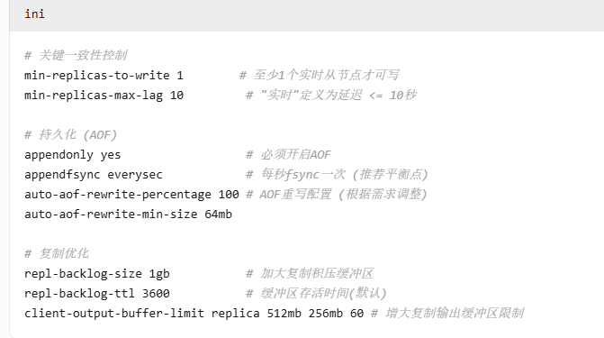

Kafka
- 同样相似的场景, 不过kafka的副本不是节点维度, 而是partition;
- 可以根据不同acks的配置和min.isr(in-sync replica)
- acks=1 落地立马回应成功
- acks=all, 至少有该数量min.isr保证同步

主从节点数据复制的方式
- 接上一个点的详述:
- 同步复制: 完全保证一致性, 但是牺牲响应速度
- 异步复制: 引发上一个点的问题
- 半同步复制: 类似半数同意
- 链式复制: 变种

读写一致性
- read after write
- 在主从复制的集群中, 使用了读写分离
- 在数据复制未同步时, 写后读的内容未更新;
- 引入"写后读一致性", 即读写一致性
- 实现方法:
- 对自己可修改内容读主节点, 对自身无权修改内容读从节点
- 如果内容都有可能被修改, 则在数据更新后, 一定时间内从主节点读, 并监控从节点的数据复制进度
- 客户端发起请求时就带上时间戳, 后续做详细处理
- 注意: 多地部署的数据延迟问题, 请求最好都路由到主机房主节点做处理

单调读
- 一致性上, 强一致性>单调读>最终一致性
- 从节点上数据复制完成的时机不一致, 读操作时如果路由到不同的从节点可能导致, 读取数据不一致

前缀一致读
- "Happened-before关系与并发"

多主节点复制
- 一般出现在多地数据中心; 当然也不一定, 腾讯云的多地部署还是多地间的主从方式
- 性能, 多地主节点可以就近处理, 但是需要考虑自增ID类似的写冲突问题
- 数据中心失效的容忍: 某地宕机后, 其他中心的从节点提升主节点
- 网络失效的容忍: 只能保证最终一致性
- 其他场景:
- 离线客户端操作
- 协作编辑
- 这类的写冲突的问题就是比较常见了

- 解决方式:
- 同步/异步冲突检测: 不管那种都不太好选择
- 避免冲突: 做类似数据分区写, 全量复制
- 收敛到一致状态: a)LWW last write win, 可能数据丢失; b)记录所有修改,通知用户解决, 想git那样
- 自定义冲突解决逻辑: 依赖业务具体逻辑: a)写入时执行, 依赖自定义合并规则;b)读取时执行, 可以用户解决或自动解决
- 自动冲突解决方案:
- CRDT 无冲突的复制数据类型, 双向合并
- 可合并的持久数据结构, 三项合并(类似git), 增加跟踪变更历史
- ot操作转换, google协同编辑的算法

无主节点复制
- Dynamo, Cassandra等数据库

共识 / 分布式事务

分布式事务
- 2PC(二阶段提交):
- 阻塞式原子提交
- prepare准备阶段
- commit提交阶段
- 需要有一个协调者, 类似主节点的proxy, 或者是发起请求的客户端
- 参与者准备阶段同意后, 无法撤回, 在接收到commit之前要一直维持状态; 可能会造成锁一直持有; 无法通过超时等撤回, 因为可能会造成不一致(如果可撤回就不是2PC);
- 协调者在commit阶段如果通知参与者失败, 需要一直重试, 无法撤回;可能会存在一直等待
- 开弓没有回头箭, 哪怕堵死
- 3PC(三阶段提交):
- 非阻塞式原子提交
- can commit 可行
- pre commit 预处理
- do commit 确认
- 因为不存在完美的故障检测器, 3pc假定网络延迟是有界的, 节点可以在规定时间内返回(但实际网络是不可靠的要记住)
- TCC:
- try 尝试
- confirm 确认
- cancel 取消
- 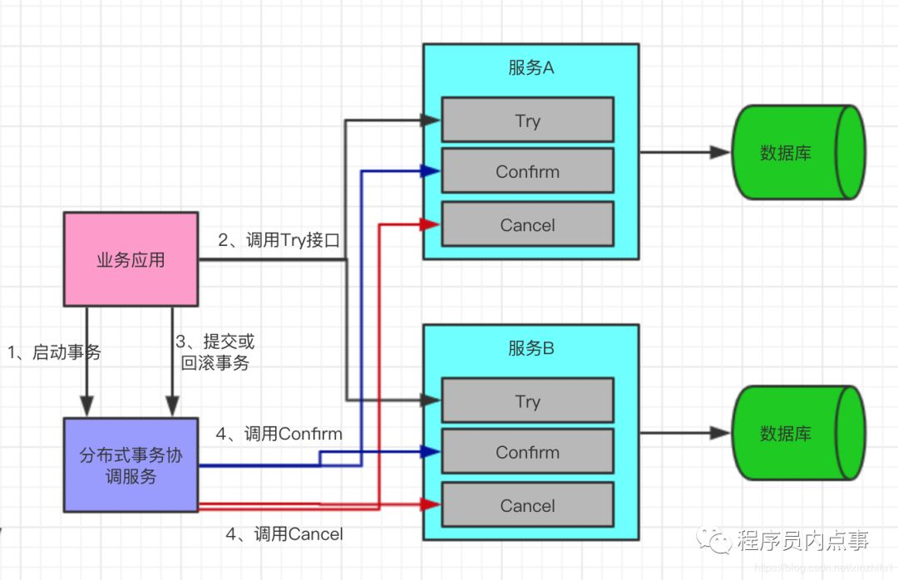
- confirm, cancel需要保证幂等, 多次confirm只有一次效果
- try后的超时操作是依赖独立的协调器的超时任务, 回退保证最终一致性, 避免try的锁持有

异构分布式事务实现
- 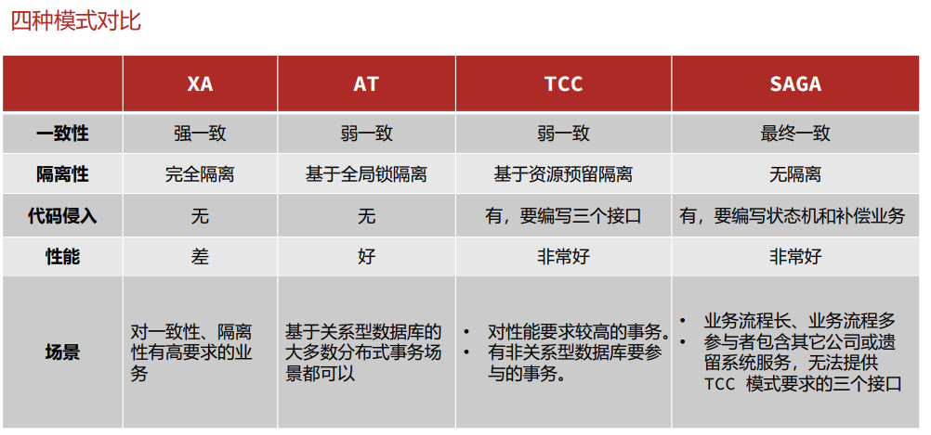
https://cloud.tencent.com/developer/article/2230468
- https://blog.csdn.net/weixin_43989347/article/details/123954734https://cloud.tencent.com/developer/article/2048777
- dtm文档:https://www.dtm.pub/practice/tcc.html
- XA
- dtm, seata都有
- AT
- seata独有模式
- TCC
- dtm, seata都有
- SAGA
- dtm, seata都有
- 二阶段消息
- dtm支持, 参考rocketmq的事务消息

容错共识 / 共识算法满足性质
- 一致同意/协商一致性: 没有两个节点决定不同(所有状态一致)
- 完整性/诚实性: 没有节点决定两次
- 有效性/合法性: 如果节点决定值V, 则V由某个节点所提议
- 终止/可终止性: 如果节点未崩溃, 则最终一定可以达成决议

共识算法
- VSR
- Paxos
- Raft
- Zab
- Gossip

其他

分布式系统两大敌人
- 网络
- 时钟

CAP原理认知刷新
- 这只是针对在强一致性(C)和网络分区故障(P)时的问题考虑, 比如说: 在出现网络分区故障时, 应该保证强一致性C还是分区可用A.

- 实际情况中, 强一致性更多是对性能的影响

不同级别的一致性
- https://cloud.tencent.com/developer/article/1015442
- 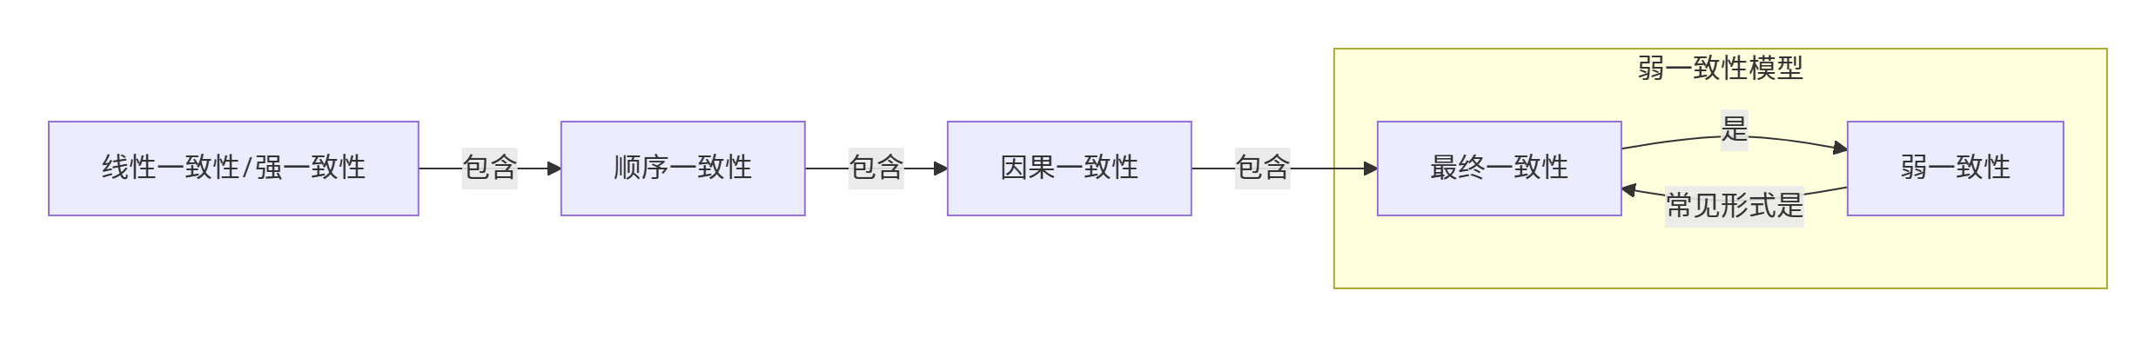
- 强一致性(可线性化,线性一致性; 原子一致性):
- 所有操作可以原子, 瞬时, 全局顺序执行
- 全局全序关系
- 实时保证
- 原子可见
- 顺序一致性
- 所有节点的操作里是相同顺序的(还是全序的)
- 和强一致性不同的是不保证实时
- 因果一致性
- 操作是偏序关系, 对于需要因果关系的(比如同key写), 是有先后/因果关系的, 但其他操作(比如纯读, 独立写)是可并发的, 整体是偏序集合
- 最终一致性(弱一致性一种常见表现)
- eventually就不详述了, 老生常谈了
- 无顺序保证, 可能冲突(冲突解决)
- 读旧值(单调读, 写后读问题)
- BASE理论(Basic Available, Soft state, Eventually consistency)
- 容易实现, 性能好
- 变种:
- 读写一致性(写后读), 会话一致性(相同会话一致), 单调读一致性(多次读相同), 单调写一致性(写相同位置)

无锁容器 ABA问题
- 客户端1获取对象A
- 客户端2修改增加对象B, 后续可能有若干操作(时间问题不会太多), 后续又修改为对象A(非原来对象, 可能是内存对象复用, 而地址相同)
- 客户端1 CAS修改时, 判断内存相同而修改成功
- 例子:
- 如果是无锁队列出队场景, 修改next指针和队首指针时会错误, 因为目前先读取的A的next已经被消费过的了
- 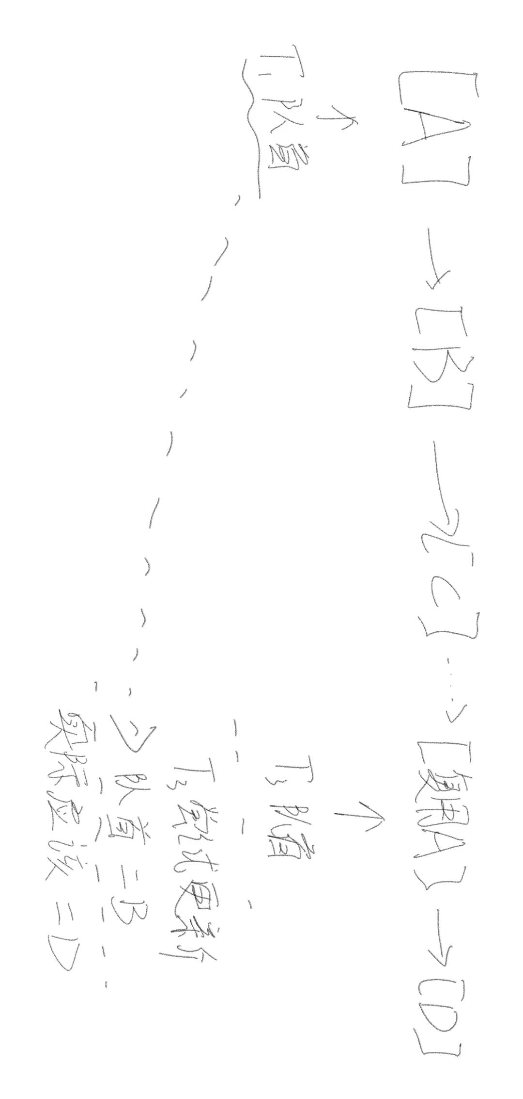

脑裂
- 出现的原因: 主要是网络分区(network partition, 没错, 熟悉吧, 就是CAP的P)的错误;将不同的数据中心/机房/机架分裂成独立的子集群
- 要防止出现独立的多个主节点
- 预防脑裂方式:
- 共识算法的多数派原则(需要考虑最大故障容忍)
- 租约机制; 定时续约的逻辑, 超时重新选举, 也是共识里的逻辑
- 隔离机制; fencing令牌, 过期主节点无法操作新的共识轮次
- 冗余通信链路, 需要基础设施支持且代价大
- 仲裁节点; 对于偶数节点集群, 引入其他节点做投票
- 补救脑裂:
- 自动恢复
- 检测分区恢复
- 数据一致性检查(冲突检测); (key, 版本向量)
- 自动冲突解决: LWW, 时间戳(细粒度, 依赖同步时钟); 数据合并(细粒度); 多数派全覆盖(粗粒度);
- 状态同步, 广播通知
- 人工干预
- 类似自动自动恢复的手段, 手动构造全序关系
- 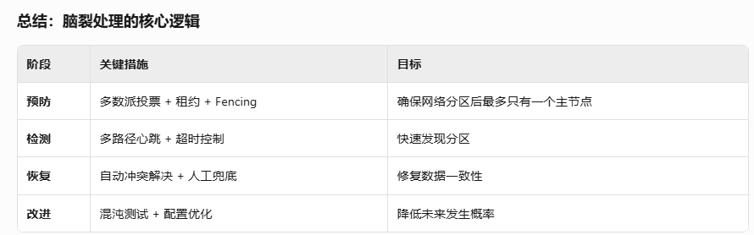

分布式时钟
- 物理时钟, 时钟同步NTP
- True Time API
- 逻辑时钟
- lamport时间戳
- 向量时钟
- 版本向量

分布式互斥算法
- 集中互斥算法
- 需要集中的协调器
- 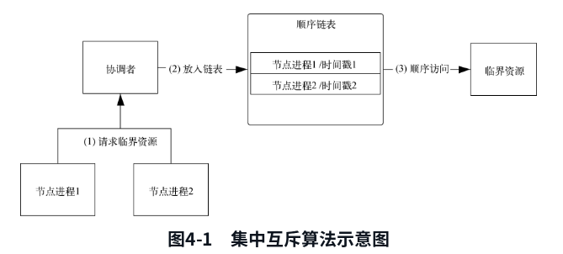
- 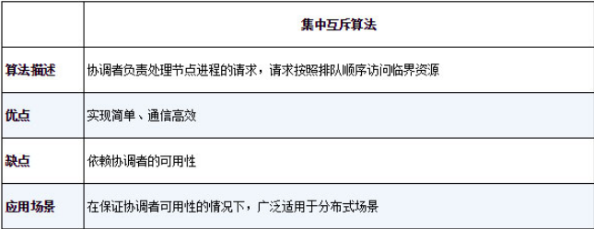
- 基于许可的互斥算法
- 每次获取临界资源要向其他节点申请, 下面是lamport算法的图(就是lamport时间戳那个), Richard&Agrawal 算法的优化是在reply阶段, 如果当前有占用不会返回
- 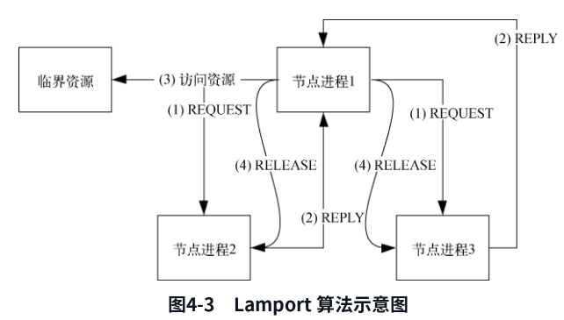
- 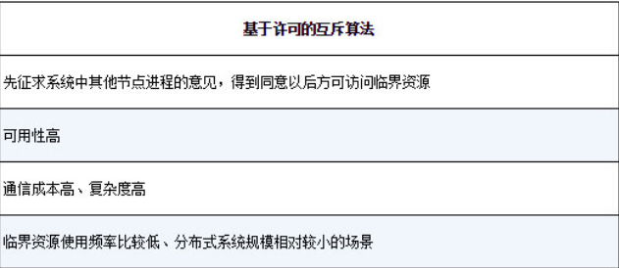
- 令牌环互斥算法
- 所有节点按环状结构传递令牌
- 
 